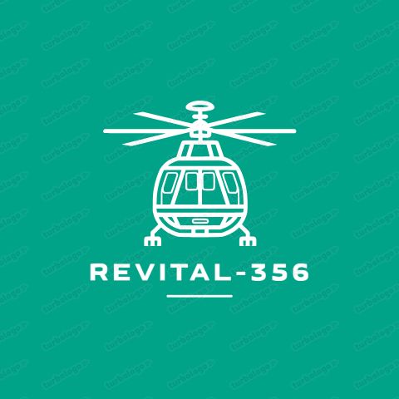

Carpeta de Campo: Proyecto Helicóptero Hiller

REDES SOCIALES:

Instagram: <https://www.instagram.com/revital_356/>

Linkedin: [linkedin.com/groups/9800857](http://linkedin.com/groups/9800857)

Mail: [reevital356@gmail.com](mailto:reevital356@gmail.com)

Pagina Web: <https://revital-13b8de.webflow.io>

INTEGRANTES:

Francisco Marinaro

DNI:46909094

Tel:1156935018

Mail:franciscomarinaro@impatrq.com

Fecha de nacimiento:27/09/2005

García Rabal Lisandro

DNI: 47350210

Tel:1137558623

Mail: lisandrogarciarabal@gmail.com

Fecha de nacimiento: 06/06/2006

Luca Vitale

DNI: 46948660

Tel: 1133128951

Mail: lucavitale@impatrq.com

Fecha de nacimiento: 19/09/2005

Simon Srour

DNI: 47201399

Tel: 1151084774

Mail: simonsrour@impatrq.com

Fecha de nacimiento: 15/05/2006

Valentin Walter Mariño

DNI:47144200

Tel:1132216521

Mail: Valentinwaltermarinio@impatrq.com

Fecha de nacimiento:23/01/06

Docentes tutores:

Carlos Bianco

Fabrizio Carlassara

Jorge Carro

Sergio Medina

1. Introducción

- Objetivo del Proyecto

- Desarrollar y restaurar los instrumentos del helicóptero Hiller,

- Puesta en marcha,

- Descripción del Helicóptero Hiller:

- Historia y características principales del helicóptero Hiller.

- Importancia del Proyecto:

- Asegurar la funcionalidad y precisión de los instrumentos para la seguridad y eficiencia operativa del helicóptero.

- A nivel educativo este proyecto es importante para los alumnos a cargo tanto por su aprendizaje durante el transcurso y para la institución para su uso como material didáctico

2. Planificación

- Nuestra planificación para este proyecto se basó en la prioridad de la reacondicion en cuanto a la cabina, dándole un enfoque individual a cada instrumento para su restauración correcta.

- En segunda instancia le dimos un enfoque a la parte del motor, analizamos elementos faltantes y conseguimos proveedores que nos puedan ayudar a la obtención de estos materiales.

-Tiempo de Trabajo: Semanalmente alrededor de 8 horas.

-Duración: 28 Semanas

- Recursos Necesarios:

- Listado de materiales, herramientas y accesorios necesarios, contamos con la necesidad de bancos de prueba para restauración de los instrumentos

- Presupuesto Estimado:

- Detalle de los costos previstos.

3. Progresión Diaria

Reunión Diaria #01 - 03/04/2024

- Miembros Presentes:

- Vitale Luca

- Francisco Marinaro

- Valentin Mariño

- Simon Srour

- Expectativa del Día:

- Establecer y dividir etapas para desarrollar y revisar cada caso de los instrumentos y su estado actual.

- Planear la manera más eficiente de organizar estos instrumentos.

- Actividades Realizadas:

- Organización de la calibración de los instrumentos con la ayuda de los profesores Bianco y Carro.

- Evaluación del panorama para analizar que la calibración y/o restauración de cada instrumento debería realizarse con un banco de prueba y constar de 4 etapas:

1. Altímetro, Variómetro, Anemómetro: instrumentos que trabajan con presión estática.

2. ADF, VOR, Radio: instrumentos que trabajan con señales de radio.

3. Motores: profundización en la puesta en marcha con ayuda de los manuales, chequeo del paso manual y paso colectivo.

4. Análisis de los instrumentos que trabajan con giroscopios alimentados (e.g., horizonte artificial, brújula magnética).

Reunión Diaria #02 - 09/04/2024

- Miembros Presentes

- Francisco Marinaro

- Simon Srour

- Valentin Mariño

- Lisandro García Rabal

- Expectativa del Día:

- Avanzar con Trello.

- Desarmar los instrumentos de la cabina.

Actividades realizadas:

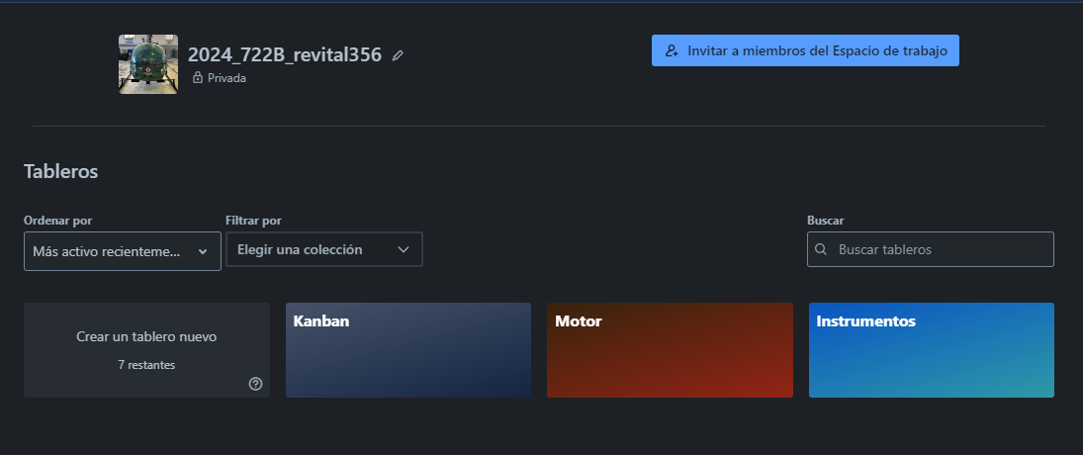

Creación del trello y orden de los mismo, lo dividimos en 3 sectores, kanban que es todo lo destinado a las tareas en general, motor y instrumentos donde en este último priorizamos el enfoque y realizamos una detallada organización.

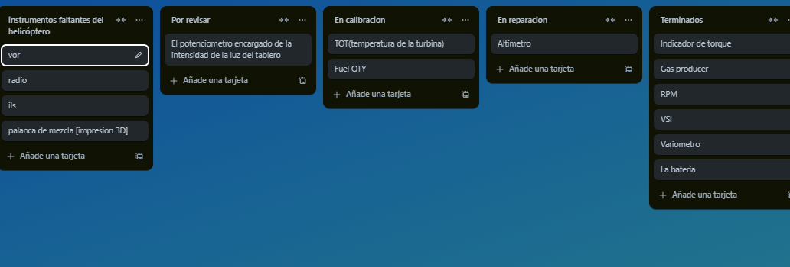

Adjuntamos un poco de como esta distribuido el sector de la cabina.

Reunión Diaria #03 - 10/04/2024

- Miembros Presentes:

- Francisco Marinaro

- Simon Srour

- Valentin Mariño

- Lisandro García Rabal

- Expectativa del Día:

- Terminar de acomodar las redes sociales.

- Empezar a preparar los mensajes para los sponsors.

- Observación:

- Vitale ausente por fiebre los días 9 y 10 de abril.

- No pudieron avanzar completamente hasta las 11h debido a la falta de conexión a internet en el entrepiso (a cargo del profesor Arguello).

-Creación del primer prototipo de cartas para sponsors.

Reunión Diaria #04 - 16/04/2024

- Miembros Presentes:

- Vitale Luca

- Francisco Marinaro

- Simon Srour

- Valentin Mariño

- Expectativa del Día:

- Empezar a difundir la carta para comenzar a conseguir sponsors.

- Conseguir un MMA/MERA para comenzar a desarmar los instrumentos.

- Observación:

- Al finalizar el día, obtuvieron buenos resultados, mejores de los esperados, consiguiendo la extracción del VSI, para su futura calibracion.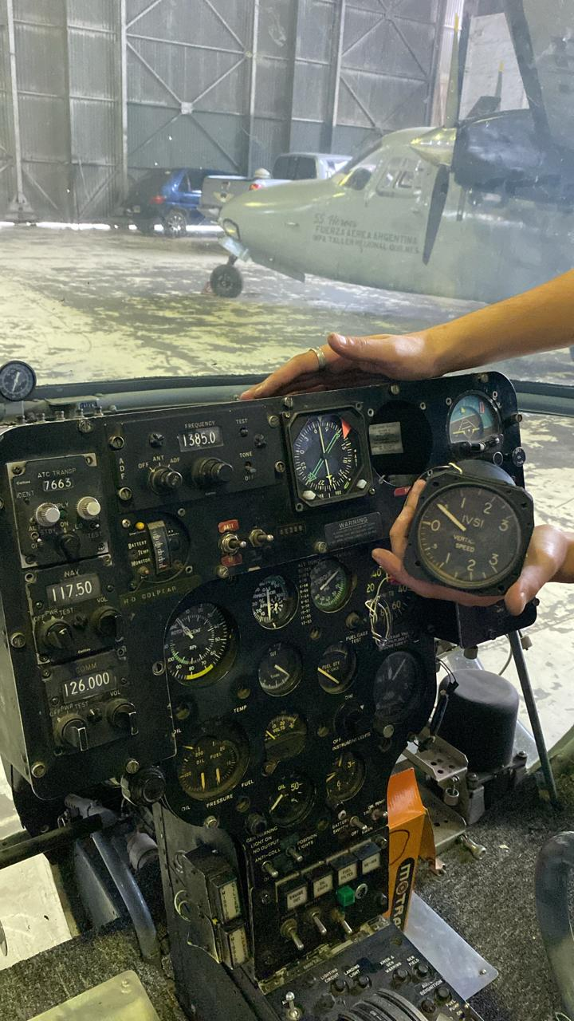

Reunión Diaria #05 - 17/04/2024

- Miembros Presentes:

- Vitale Luca

- Francisco Marinaro

- Simon Srour

- Valentin Mariño

Observaciones:

-Quitamos el altímetro, para limpieza y realizar su futura calibración.

-Creamos contenido para las redes sociales.

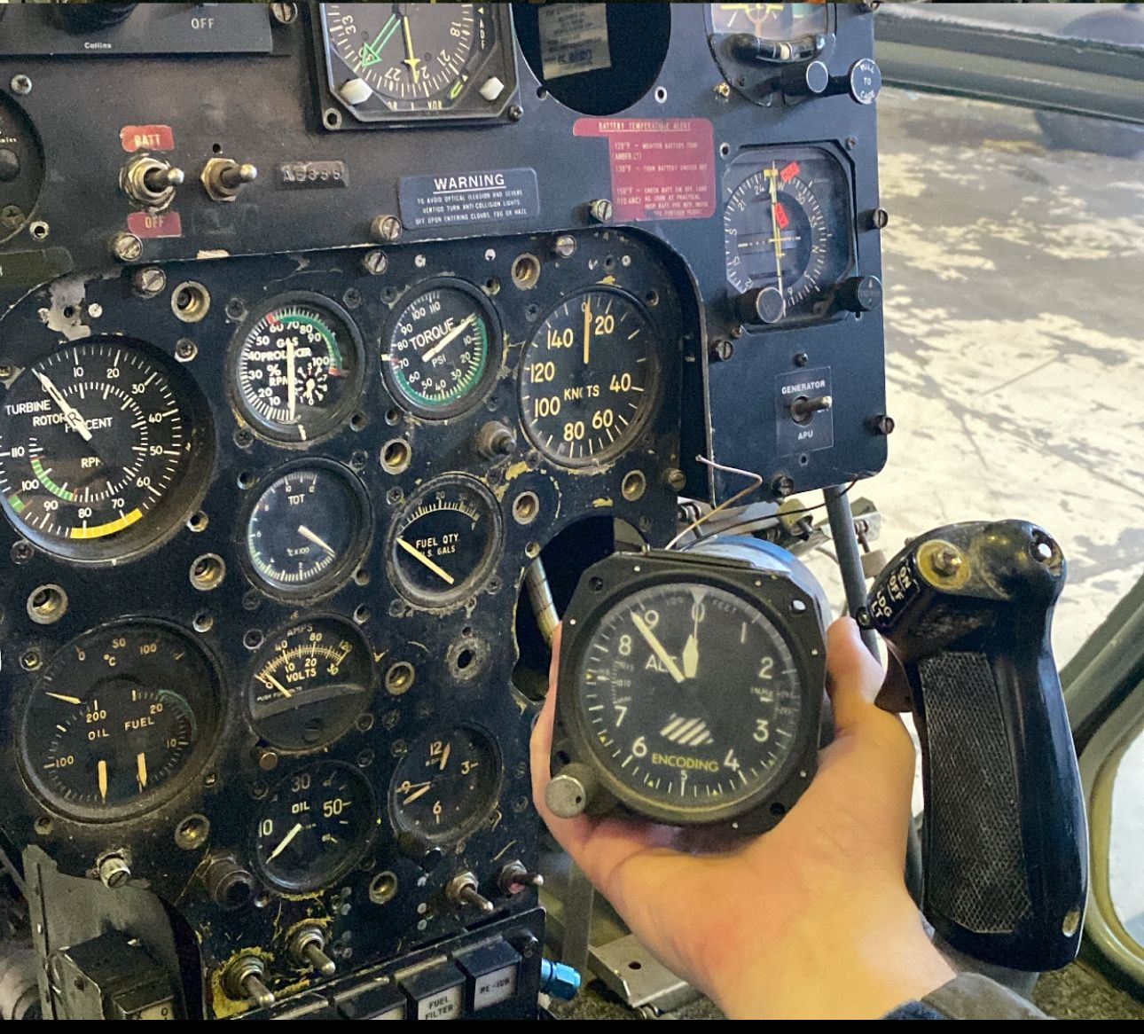

Reunión Diaria #06 - 23/04/2024

- Miembros Presentes:

- Vitale Luca

- Francisco Marinaro

- Simon Srour

- Valentin Mariño

- Lisandro García Rabal

- Expectativa del Día:

- Hablar con Minucci (encargado del helicóptero) sobre los repuestos.

- Análisis del estado de los instrumentos extraídos.

- Hablar con Carro para organizar la calibración de los instrumentos.

-Búsqueda de manuales en aeronáutica, acompañados pór el profesor Bianco

- Observación:

- Condición de los instrumentos: sin uso por mucho tiempo y algunos en mal estado.

-Obtuvimos algunos manuales, que posteriormente escaneamos.

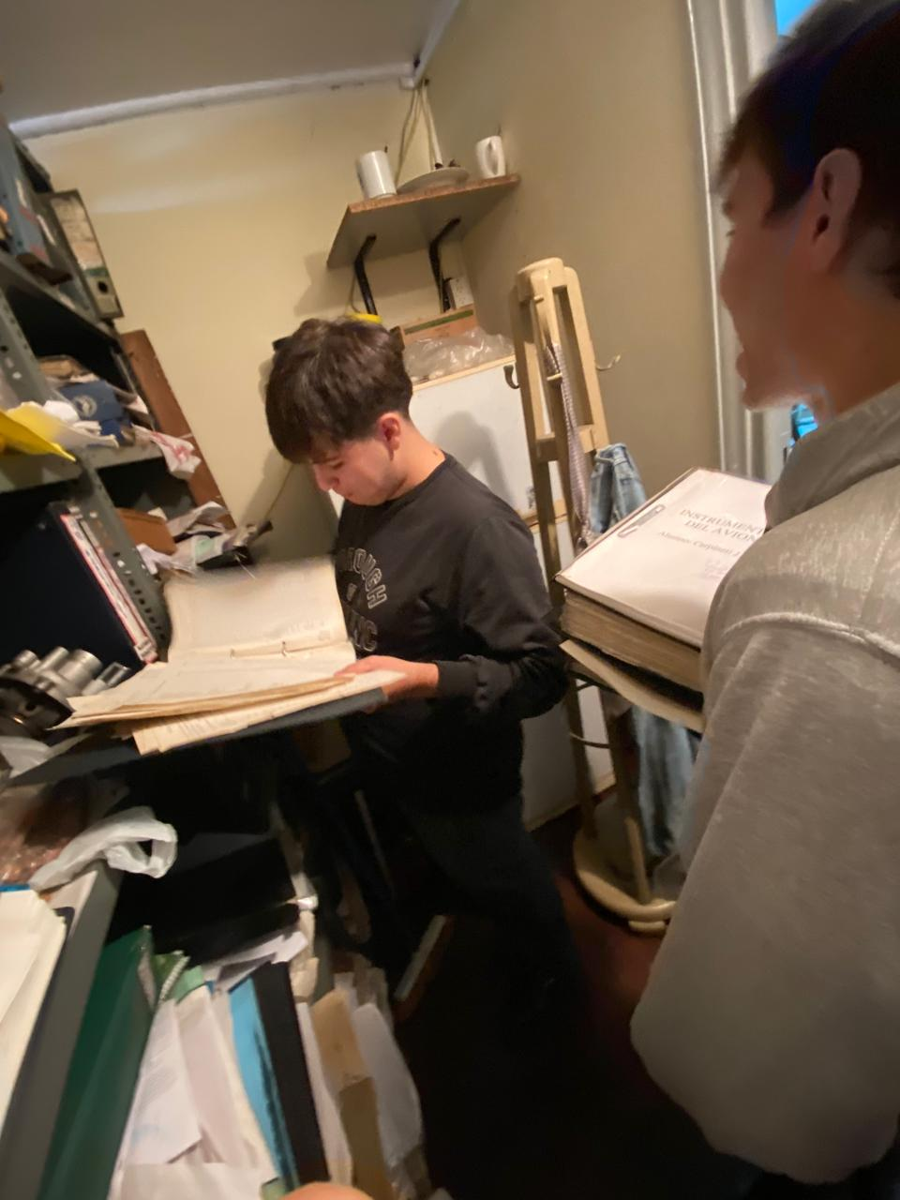

Reunión Diaria #07 - 24/04/2024

- Miembros Presentes:

- Vitale Luca

- Francisco Marinaro

- Valentin Mariño

- Lisandro García Rabal

- Expectativa del Día:

- Desarmar el RPM y el Velocímetro.

- Calibrar ambos instrumentos.

Reunión Diaria #08 - 08/04/2024

- Miembros Presentes:

- Vitale Luca

- Francisco Marinaro

- Simon Srour

- Valentin Mariño

- Lisandro García Rabal

- Expectativa del Día:

- Averiguar sobre la historia del helicóptero para proporcionar información en las redes sociales.

- Chequear los manuales y terminar su escaneo.

- Intentar conectar la alimentación del tablero para hacer sus respectivos chequeos.

- Observación:

- Escaneo correcto y se incorporó la historia del helicóptero.

-Continuamos con la busqueda de una batería para el helicóptero

Reunión Diaria #09 - 07/05/2024

- Miembros Presentes:

- Vitale Luca

- Francisco Marinaro

- Simon Srour

- Expectativa del Día:

- Ordenar las redes sociales.

- Reacomodar las ideas en Trello.

- Hablar con el profesor Carro para ver el estado actual de los instrumentos enviados a calibrar.

- Aumentar el alcance en las redes sociales para posibles sponsors e implementar más información sobre el proyecto.

- Observación:

- Redes OK.

- Instrumentos en proceso.

Reunión Diaria #10 - 14/05/2024

- Miembros Presentes:

- Vitale Luca

- Francisco Marinaro

- Simon Srour

- Valentin Mariño

- Lisandro García Rabal

- Expectativa del Día:

- Analizar el plano del motor e identificar las partes faltantes.

- Armar una lista de los elementos faltantes para luego pedirlos.

- Ir a aeronáutica para conseguir los "codos del tubo de escape".

- Observación:

- No hubo progreso en cuanto a los pedidos.

Reunión Diaria #11 - 17/05/2024

- Miembros Presentes:

- Vitale Luca

- Francisco Marinaro

- Simon Srour

- Valentin Mariño

- Lisandro García Rabal

- Expectativa del Día:

- Plantear la reinstalación de los instrumentos ya calibrados.

- Calibrar los instrumentos faltantes.

- Limpieza general del helicóptero.

- Planificación del Excel para los instrumentos faltantes.

- Averiguar dónde se ubica la grieta del altímetro.

Observaciones:

-Obtuvimos una batería prestada, pudimos probar algunas funciones de helicóptero y quedarnos tranquilos que funcionaban.

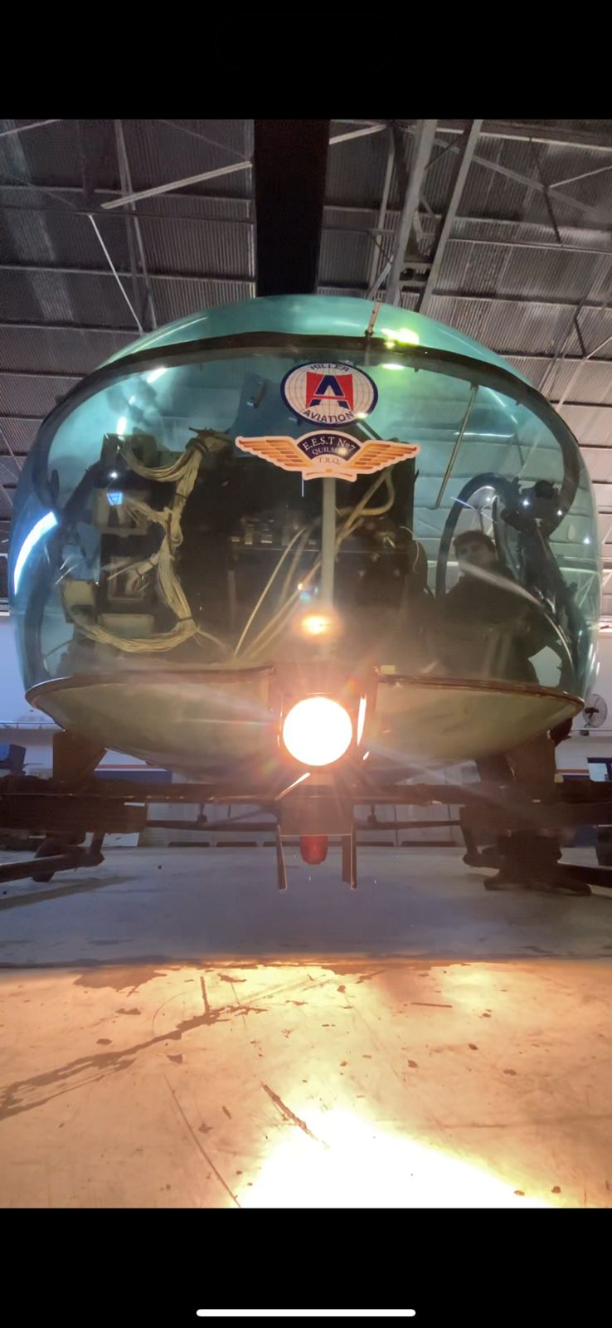

Reunión Diaria #12 - 21/05/2024

- Miembros Presentes:

- Vitale Luca

- Francisco Marinaro

- Lisandro García Rabal

- Simon Srour

- Expectativa del Día:

- Ponerse al tanto con las redes sociales para dar mayor visibilidad al proyecto.

- Obtención de batería para la alimentación de los sistemas.

- Identificación de número de partes para conseguir repuestos.

- Observación:

- Avance muy pobre en las redes.

-Pudimos conseguir una bateria, pero nos la prestaron.

Reunión Diaria #13 - 28/05/2024

- Miembros Presentes:

- Vitale Luca

- Francisco Marinaro

- Lisandro García Rabal

- Expectativa del Día:

- Administrar más las redes .

- Armar lista de componentes faltantes.

- Análisis de motor.

- Observación:

-Nos llevaron a una charla sobre las UTN.

-Pudimos avanzar pero poco.

Reunión Diaria #14 - 04/06/2024

- Miembros Presentes:

- Francisco Marinaro

- Valentin Mariño

- Lisandro García Rabal

- Simon Srour

- Expectativa del Día:

- Terminar los detalles finales de la página.

- Conseguir la batería faltante para el helicóptero.

- Observación:

-Continuamos con la creación de la página.

Reunión Diaria #15 - 18/06/2024

- Miembros Presentes:

- Vitale Luca

- Valentin Mariño

- Expectativa del Día:

- Identificar el número de partes de cada accesorio faltante para el motor del helicóptero (Vitale).

- Organización de las redes.

- Empezar a contactar a los sponsors .

Reunión Diaria #16 - 02/07/2024

Miembros Presentes:

Vitale Luca

Francisco Marinaro

Simon Srour

Valentin Mariño

Lisandro García Rabal

Expectativa del Día:

-Activar más las redes y creación de contenido .

-Creación de carta para sponsors .

-Planificación para la salida educativa a campo de mayo.

-Comenzamos a desarmar la parte inferior del tablero.

Observación:

-Programación de fecha para la salida educativa a campo.

-El desarmado fue exitoso y logramos quitar 4 instrumentos los cuales los llevamos a calibrar.

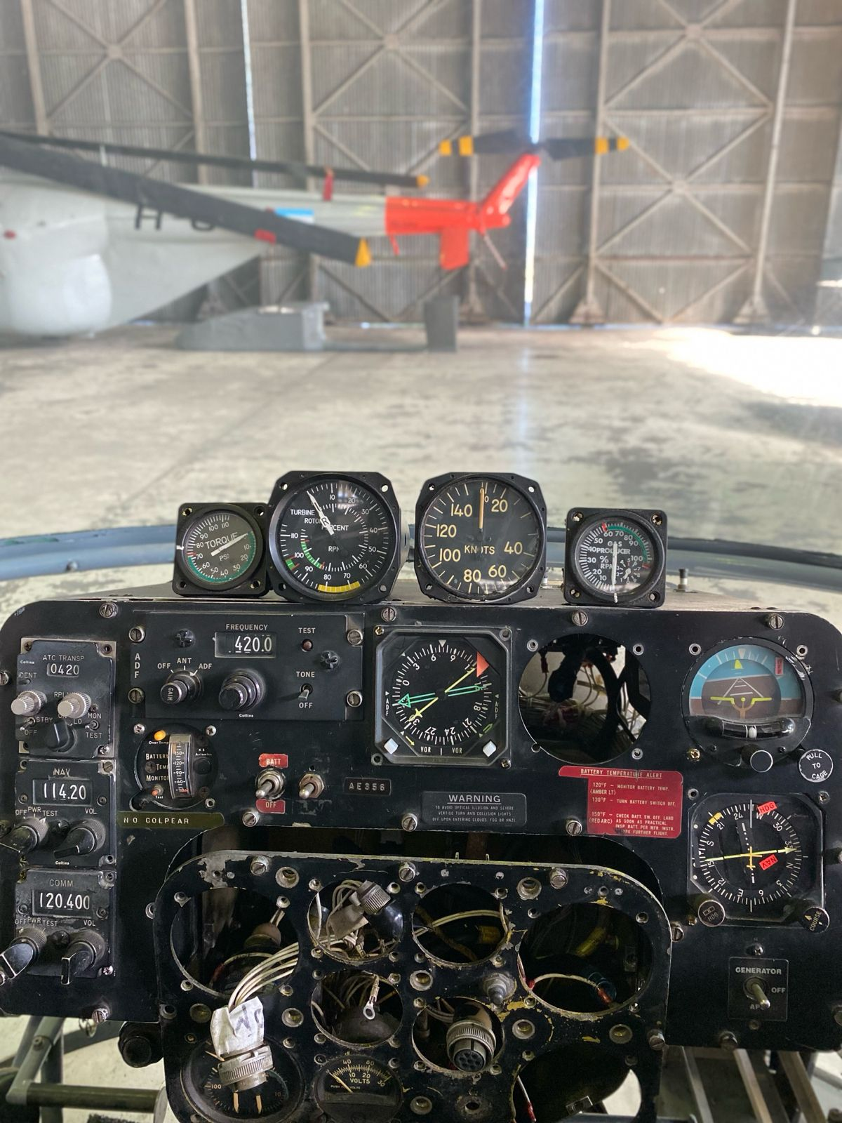

Reunión Diaria #17 - 30/07/2024

Miembros Presentes:

Francisco Marinaro

Lisandro García Rabal

Simon Srour

Expectativa del Día:

Reactivar las redes sociales.

Intentar comunicarse con Aviación del Ejército para organizar la visita.

Arreglar errores en la página web.

Observación:

Pagina web ya al 80%, preparada para ser publicada.

Vitale está recuperándose de una operación.

Visita en proceso.

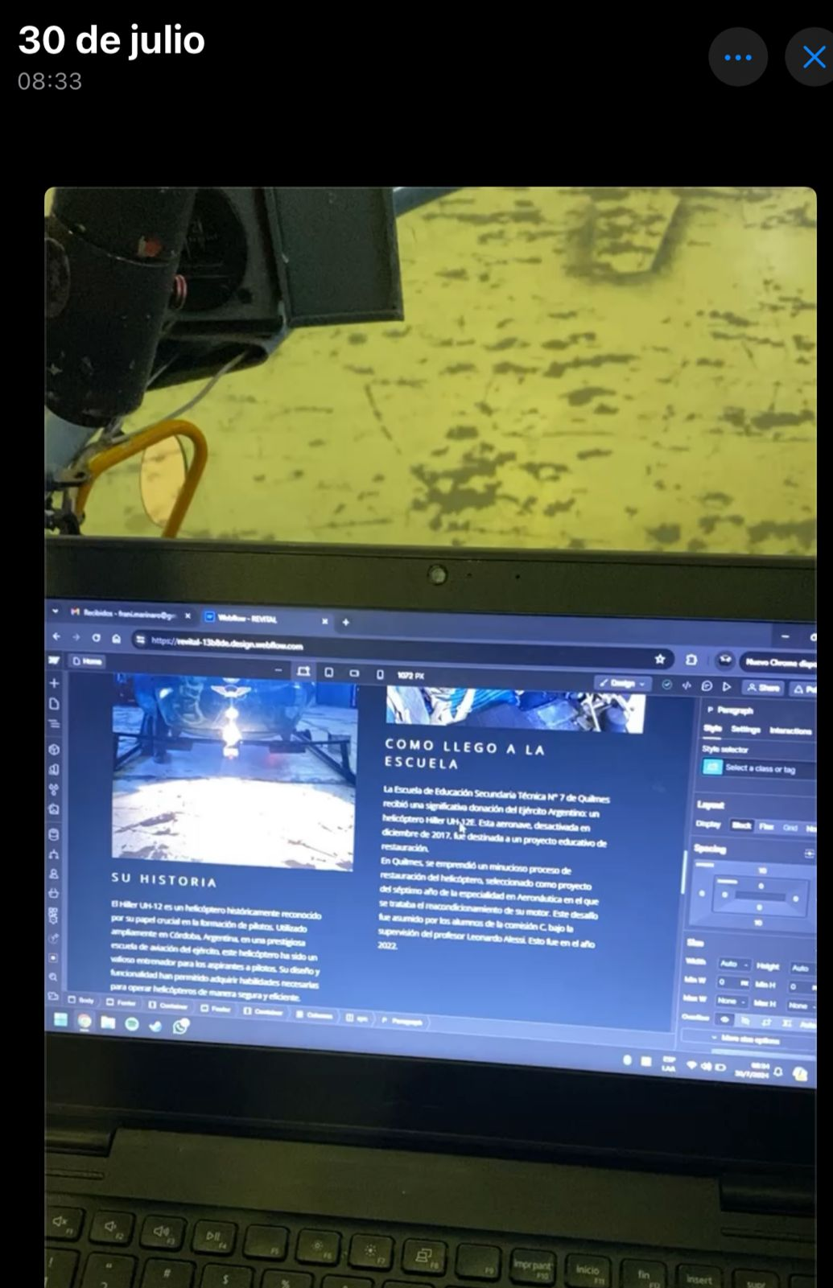

Reunión Diaria #18 05/08/2024

Miembros Presentes

Garcia Rabal Lisandro

Mariño Valentin

Marinaro Francisco

Srour Simon

Expectativa el dia:

tratar de poder cerrar contactos para obtención de material

charla programada con cyc helicópteros

Observaciones:

charla finalizada con éxito, creamos un grupo de whastapp con cyc para que nos vayan guiando/aconsejando en las actividades que realizamos de mantenimiento y trabajo

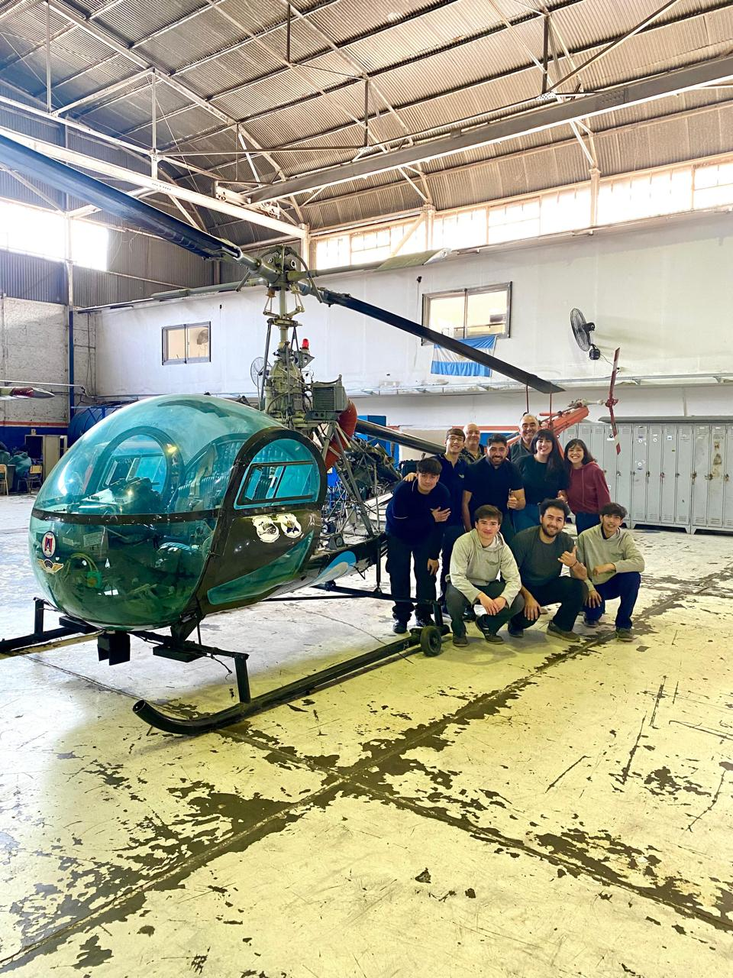

Reunión diaria #18 - 06/08/2024

Miembros presentes:

Mariño Valentin

Marinaro Francisco

Garcia Lisandro

Srour Simon

# Expectativa del día:

1. Empezamos con los preparativos de la reunión con la anac del viernes.
2. Desarme de ruedas.
3. Limpieza e identificación de las partes de la cabina.
4. Comunicación con posibles sponsor

Observación:

Se pudo lograr un mayor alcance del proyecto para sponsors enviando carta de presentación

Realizamos el desarme respectivo de las ruedas.

Comenzamos con el desarmado del tablero para realizar el mantenimiento dentro de la misma

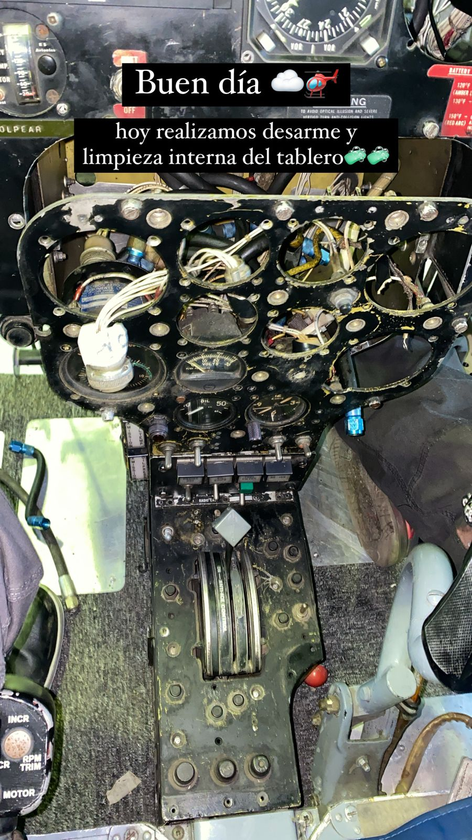

Reunion Diaria #19 09/08/2024

miembros presentes:

Mariño Valentin

Srour Simon

Vitale Luca

Marinaro Francisco

Expectativa del dia

1- El dia de la fecha vamos a pintar los tableros

2- Vamos a organizar las conexiones internas del tablero

3- cerrar salida educativa campo de mayo

4- Pintura y limpieza del tablero

Observaciones del dia:

Logramos pintar el tablero, y pudimos reinstalarlo.

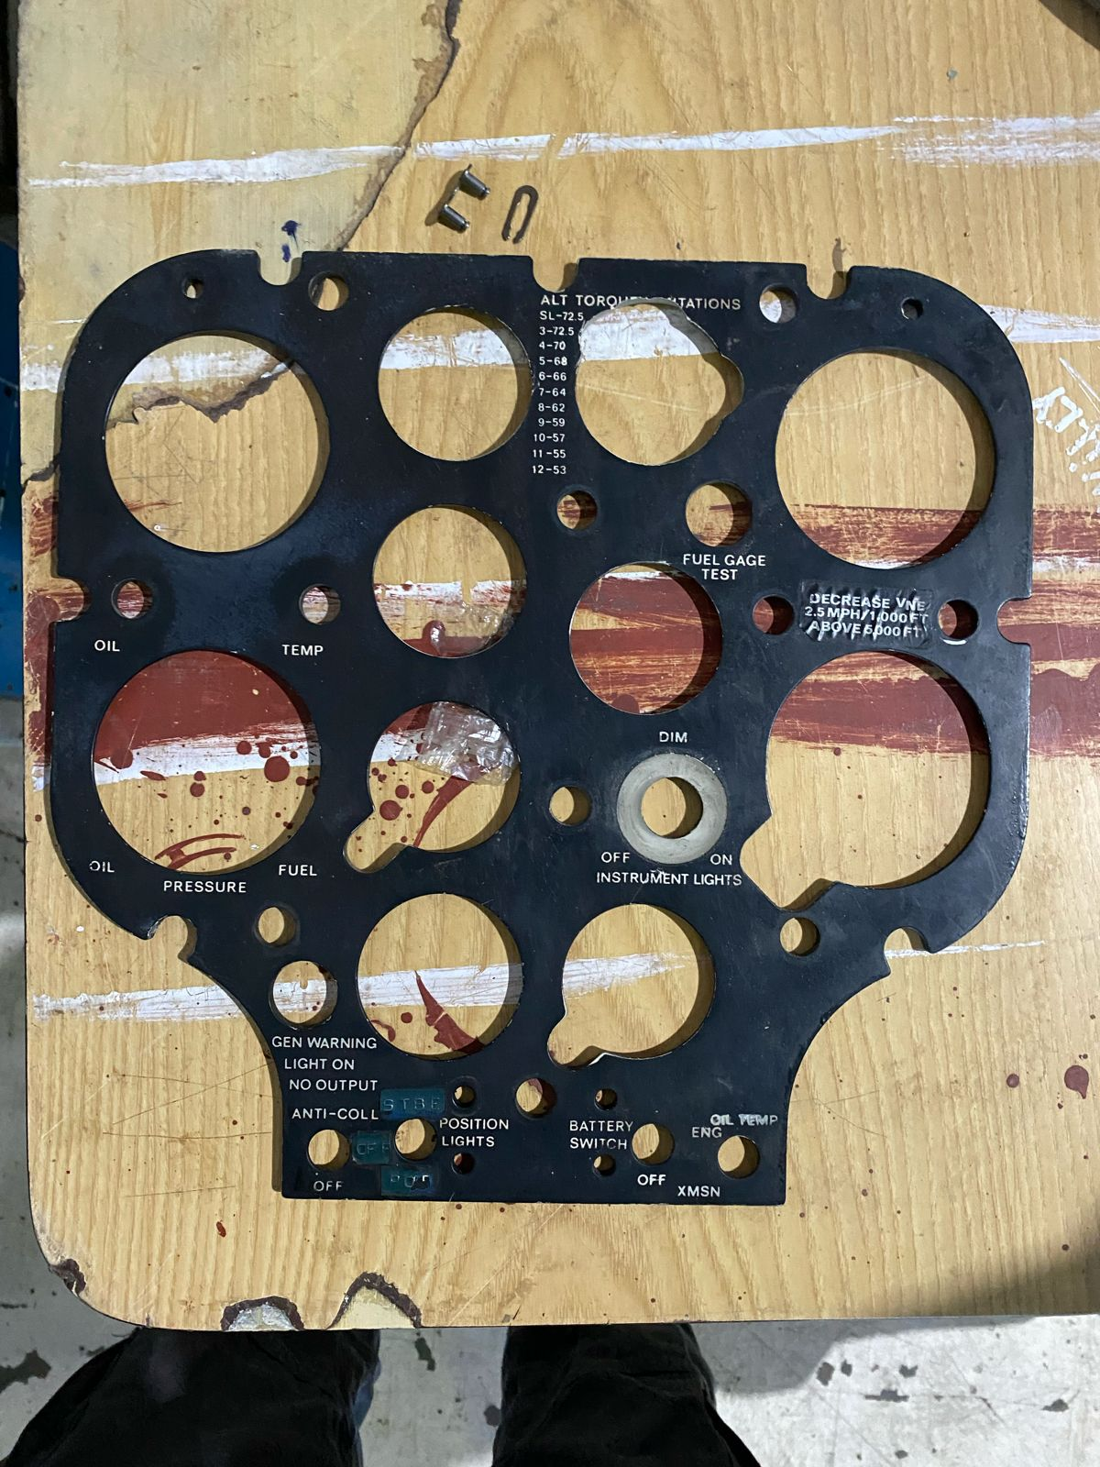

Reunión Diaria #20 13/08/2024

Miembros Presentes:

Mariño Valentin

Garcia Rabal Lisandro

Marinaro Francisco

Vitale Luca

Srour Simon

Expectativas del dia:

1- El dia de hoy vamos a terminar la limpieza profunda del tablero

2-Armado de lista de componentes

3- Comunicarnos con aviacion del ejercito para poder acordar el dia de visita

4- comunicarse con contactos para conseguir posibles sponsors.

Observación:

1- pudimos usar los precintos para organizar mejor las conexiones

2- pudimos hablar con aviacion de ejercito

3- no pudimos conseguir de momento contacto.

Reunion Diaria #21 16/08/2024

Miembros Presentes:

Garcia Rabal Lisandro

Marinaro Francisco

Vitale Luca

Mariño Valentin

Expectativas Del Dia:

-El dia de hoy vamos a realizar un video educacional (vitale)

-Terminar de organizar el cableado interno (marinaro, mariño, vitale)

-Creación del cuestionario para el publico (vitale)

Observaciones:

-Organizado realizado

Reunión Diaria #22 20/08/2024

Miembros Presentes:

Garcia Lisandro

Vitale Luca

Marinaro Francisco

Expectativas del dia:

-Hoy finalizamos la instalación de las carcazas para en un futuro instalar instrumentos nuevamente (vitale y garcia)

-Análisis de manual para P/N(Garcia y Vitale)

- Finalizar Cuestionario. (vitale)

-Encargarse de imprimir 3D palanca para interior del helicóptero (Marinaro)

Observaciones:

-El plano de la palanca fue realizado,quedaría imprimirla.

-Reunion Diaria #23 27/08/2024

Miembros Presentes:

Vitale Luca

Garcia Lisandro

Marinaro Francisco

Expectativas Del Dia

-Vamos a terminar de instalar en la cabina los instrumentos.

-Vamos a intentar hacer el diseño del modelo que va en los comandos

-

Observaciones:

-Se estuvo trabajando en la cabina.

Reunion Diaria #24 28/08/2024

Miembros Presentes:

Marinaro Francisco

Vitale Luca

Garcia Rabal Lisandro

Srour Simon

Expectativas Del Dia:

-El dia de hoy vamos a conseguir mas repuestos de tornillos.

-Posible Salida a la base con fin de conseguir material importante.

Observaciones:

-Adquirimos los tornillos, y continuamos cerrando lo que es la cabina.

Reunión Diaria #25 3/09/2024

Alumnos Presentes:

Vitale Luca

Garcia Rabal Lisandro

Mariño Valentin

Marinaro Francisco

Expectativas Del Dia:

-El dia de hoy terminaremos de encontrar el P/N de algunos instrumentos faltantes (vitale, garcia)

-Trabajaremos un poco más en la instalación de las carcazas de la cabina (nadie pudo avanzar)

-Generamos QR para pagina como para cuestionario informativo.

Observaciones



Reunion Diaria #26 04/09/2024

Miembros Presentes:

Vitale Luca

Garcia Lisandro

Mariño Valentin

Srour Simon

Expectativas Del Dia:

-El dia de hoy vamos a comunicarnos con carro para poder volver a instalar los instrumentos faltantes

-

Observaciones:

Reunion Diaria #27 10/09/2024

Alumnos Presentes:

Garcia Lisandro

Vitale Luca

Marinaro Francisco

Expectativas del dia:

-hoy hablar arguello y conseguir llave aula carro

-Llamado o contacto para sponsor (vitale y garcia)

Observaciones:

-según argüello carro viene hoy a la tarde

12/09/2024

Alumnos Presentes:

Mariño Valentin

Lisandro Garcia

Vitale Luca

HORARIO DE JULIAN SCICOLONE

El dia de la fecha terminamos de instalar el instrumental calibrado a el tablero. (mariño y vitale)

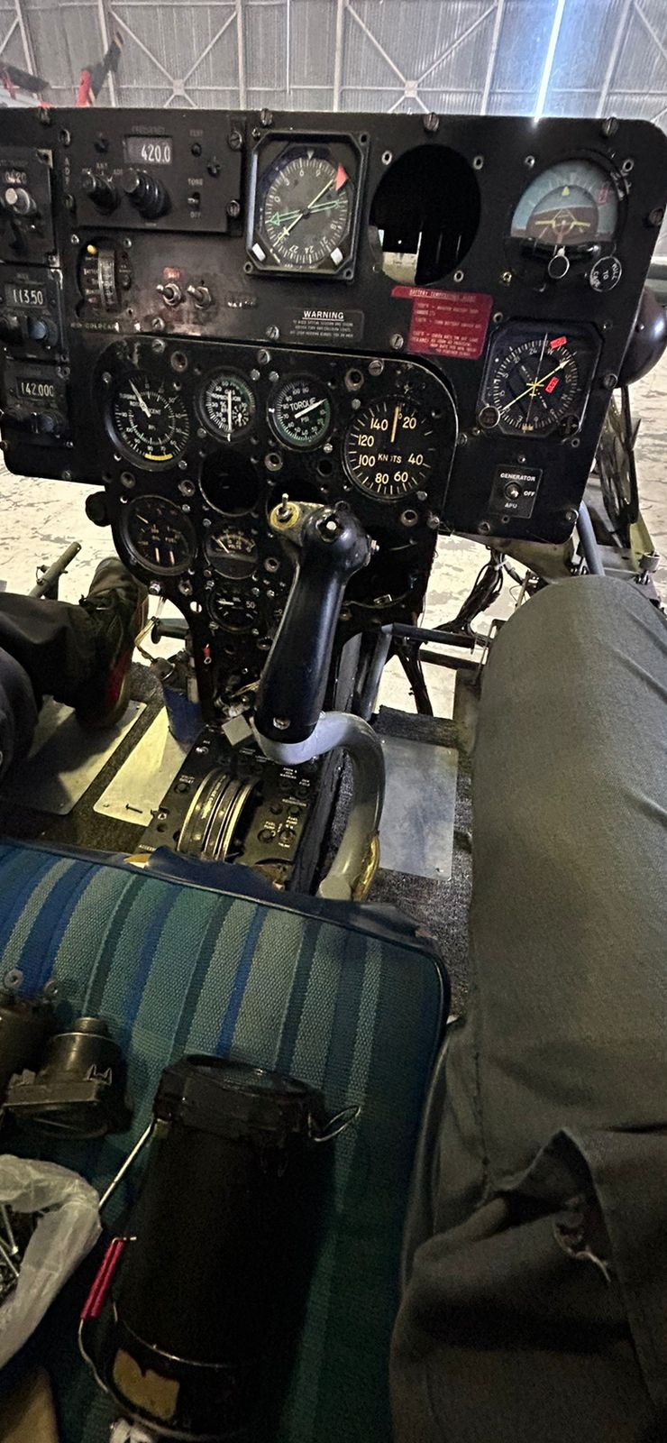

13/09/2024

Alumnos Presentes:

Mariño Valentin

Lisandro Garcia

Vitale Luca

Marinaro Francisco

Expectativas del dia:

-Con Vitale, Marinaro y Garcia fuimos a aviacion del ejercito para obtener partes del proyecto

-Mariño se quedo en la escuela para apoder a

Identificamos modelo exacto de los instrumentos de comunicación faltantes y encontramos posible lugar donde poder conseguirlos.(Garcia y vitale)

collins 390R-19 mount 622-1195 colins 390R 18 mount 622-1194 collins 390 r-19 mount 622 1195 collins 390r- 18 mount 622-1194 collins 390 r- 19 mount 622-119

(duda)

ADF RECEIVER

modelo: DFA-73A-1

16/09/2024

Garcia Lisandro

Vitale Luca

Trabajo Realizado:

El dia de la fecha conseguimos muy buena información, dándonos lugar a poder obtener los instrumentos faltantes de comunicación (hablamos con ortenzi, ocampos, dardayrol, alessi) estos nos dieron lugar a poder ir a la base el martes 17/09 y obtener lo faltante. Por otro lado conseguimos una antena que nos hacía falta que es la antena de LOC, GS

(Vitale Luca y Garcia)

-Por otro lado video educativo sobre salida a campo de mayo para redes sociales (vitale luca)

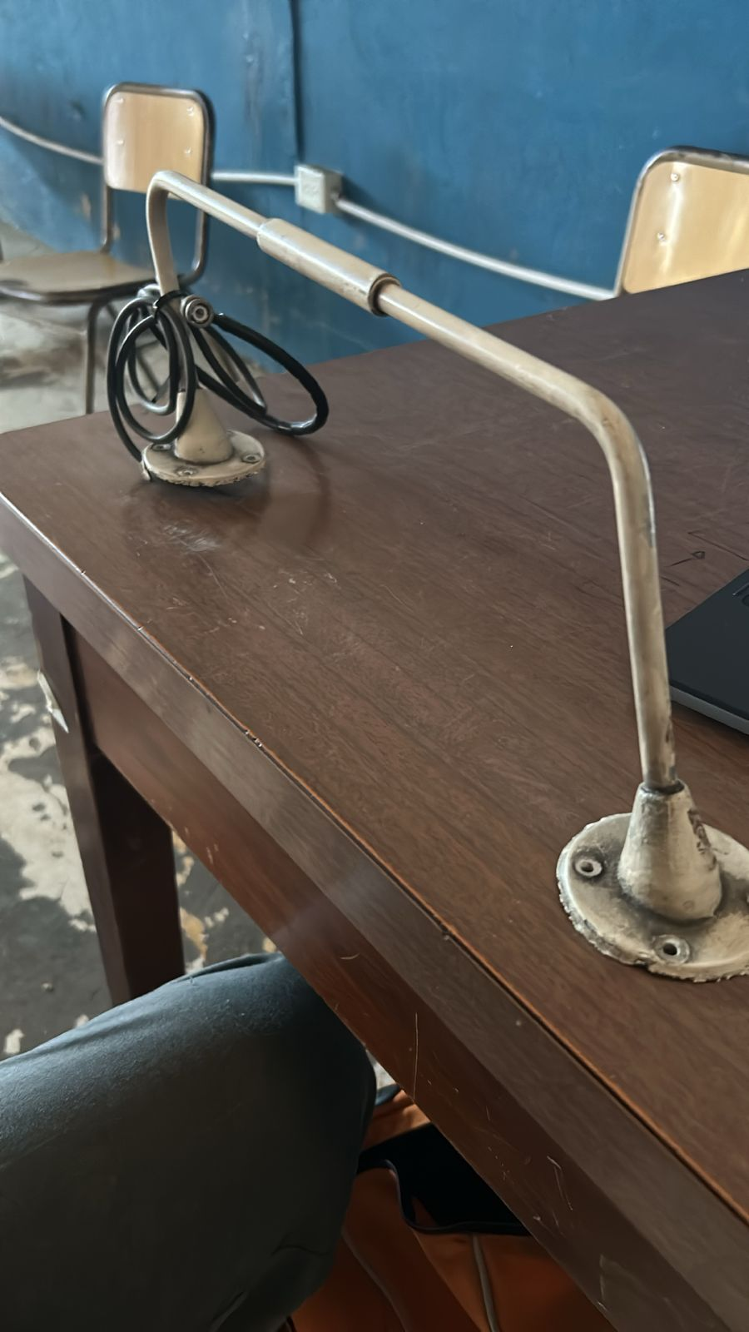

17/09/2024 Reunión Diaria #28

Alumnos Presentes:

Vitale Luca

Mariño Valentin

Expectativas del Dia:

-El día de hoy vamos a ir a fuerza aérea con el fin de obtener los materiales faltantes. (ortenzi nos comentó que él nos llevaría alrededor de las 10AM)

-Subir vídeo sobre visita a campo de mayo

-Video sobre calibración de instrumental

18/09/2024

Alumnos Presentes:

vitale luca

Mariño Valentin

Srour Simon

-El dia de hoy me acerque para ir con ortenzi a la base y no se encontraba, calculo que iremos el 19/09(vitale)

-El dia de hoy probe que tal la antena de vhf para poder instalarla donde corresponde, la limpie y le voy a pasar barniz para remarcar la marca COLLINS (vitale)

-Finalice el video sobre la calibración del instrumental y en días será subido a las redes sociales. (vitale)

-

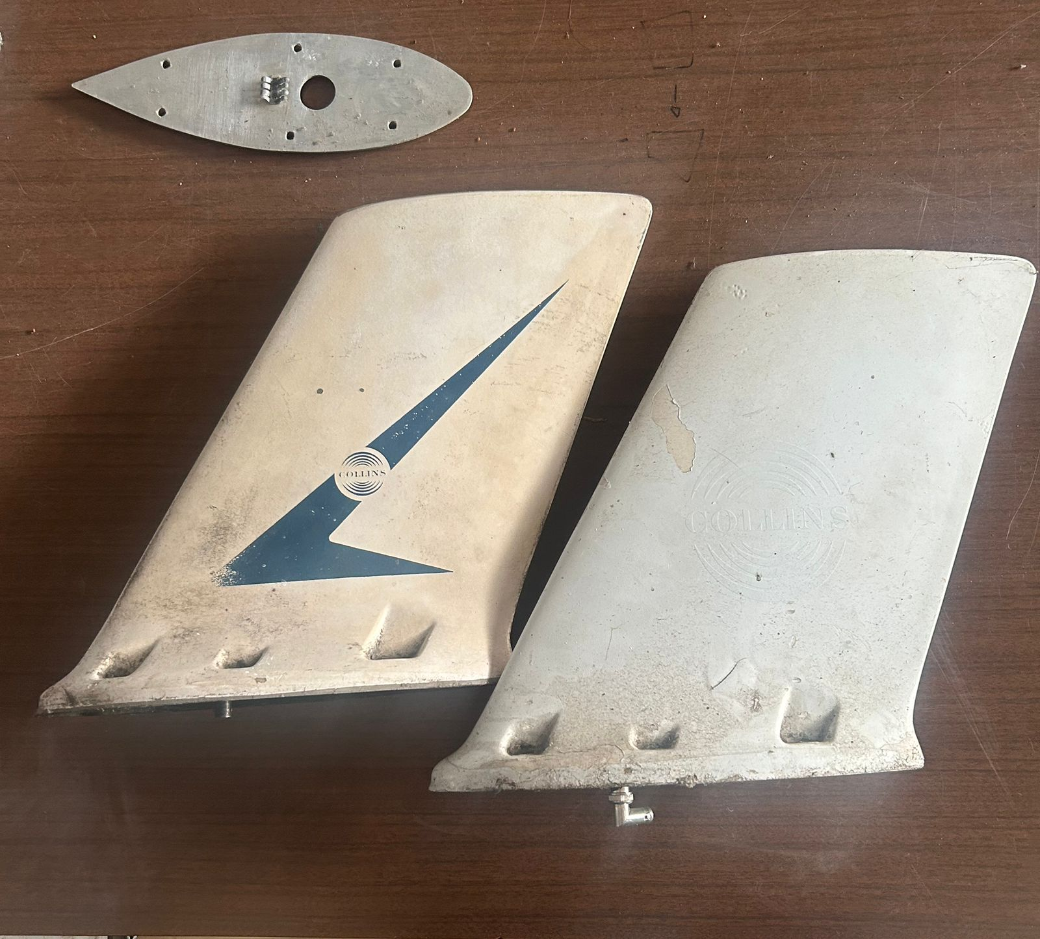

Imagen donde pudimos extraer no solo una antena, sino dos como para poder probar bien.

Jueves 19 De septiembre:

Alumnos Presentes

Garcia Lisandro

Vitale Luca

Trabajo Realizado:

Detalle: Conseguimos lista de instrumental faltante del TWIN

El dia de hoy conseguimos tres instrumentos; ADF, MARKER, TRANSPONDER. El marker y el adf lamentablemente no coinciden con la bandeja de entrada (ademas de ser de otra marca) el transponder coincide a la perfeccion con la bandeja de entrada por lo tanto quedo en el hiller instalado.

-Organizamos ida a la base con caballero para el lunes 23/09 con fin de encontrar instrumental de comunicacion

-Contactamos con aviacion de ejercito para organizar la salida educativa y ver en que estado se encuentra la solicitud de material que habiamos hecho.

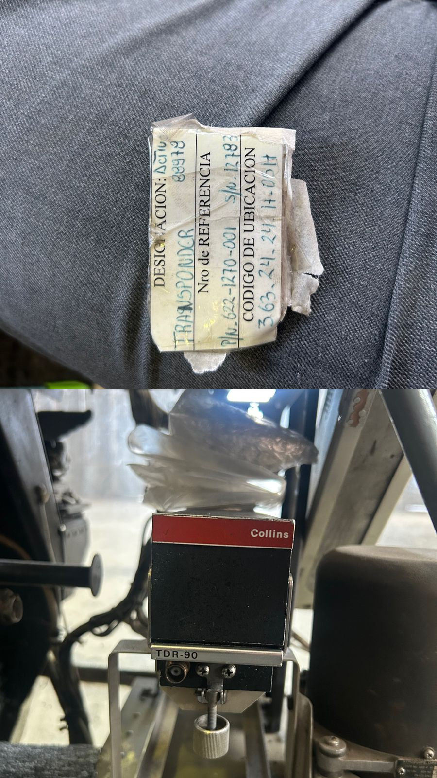

(instalacion de transponder y su respectivo P/N.)

26/09/2024

Alumnos: Garcia Lisandro, Vitale Luca

Observaciones:Salida a la base militar autorizada por Arguello, donde nos acompaño carlos bianco para también poder asesorarnos, allí nos encontramos con caballero, nos guió al apartado de comunicaciones que es la zona donde podemos conseguir instrumental que nos hacía falta, revisamos bien pero lamentablemente no encontramos el mismo modelo del instrumental que necesitábamos, Para nuestra suerte vimos otros dispositivos que son misma marca pero tenemos que corroborar las conexiones traseras. Vimos la parte del despacho de mantenimiento donde estaban los bancos de trabajo, los ingenieros de mantenimiento, baterías de prueba, etc. Aquí nos explicaron que trabajo realizan, que instrumentos mantienen, etc. que nos sirve para entender el trabajo que se puede llegar a realizar si conseguimos las partes faltantes.

También investigamos en otros aviones a ver si tenían sistemas coincidentes para poder instalarlos en el hiller. No pudimos conseguir ningun sistema que nos sirva, tanto en la base como en el colegio.

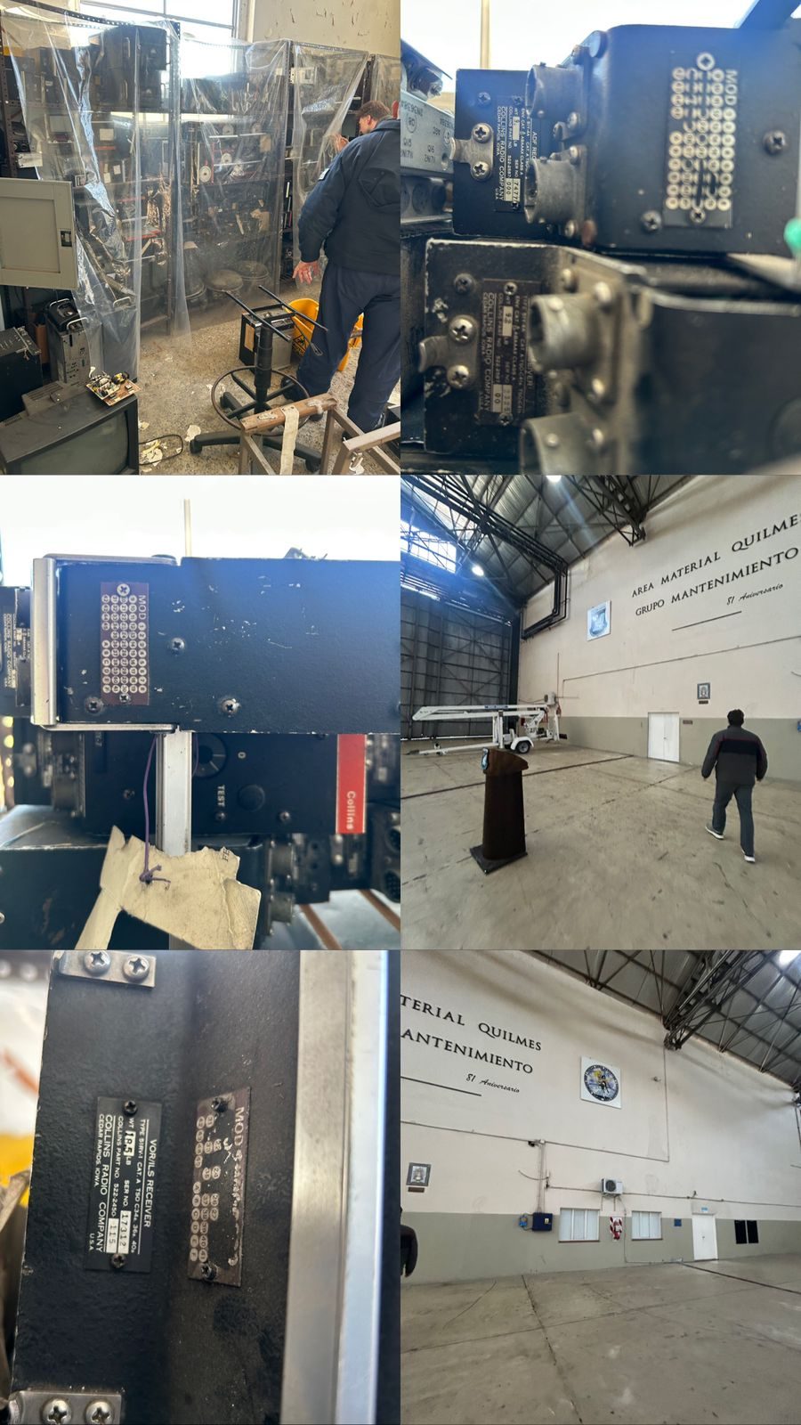

2/10/2024

Alumnos Presentes:

Garcia lisandro

Vitale Luca

Observaciones del dia:

El dia de hoy realizamos todas las conexiones internas del tablero e instalamos el ultimo instrumento faltante (VSI) (realizamos un video y sera publicado en las redes sociales)

Tambien pudimos realizar la instalación de la antena de VHF en la cola del helicoptero

